标题：Arbitrage-based recovery
链接：https://www.sciencedirect.com/science/article/pii/S0304405X24001922
作者及机构：Ferenc Horvath ,University of Liverpool, United Kingdom
摘要：We develop a novel recovery theorem based on no-arbitrage principles. To implement our Arbitrage-Based Recovery Theorem empirically, one needs to observe the Arrow–Debreu prices only for one single maturity. We perform several different density tests and mean prediction tests using more than 26 years of S&P 500 options data, and we find evidence that our method can correctly recover the probability distribution of the S&P 500 index return on a monthly horizon, despite the presence of a non-trivial permanent SDF component.
AI标题：资产定价突破：新定理破解市场风险密码

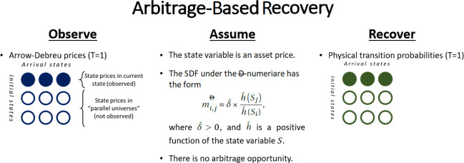
该图片展示了利用Arbitrage-Based Recovery Theorem恢复S&P 500指数月度收益率的概率分布，以及与其他方法进行比较的结果。这张图片可能包含了不同时间段内恢复的概率分布图，反映了该方法在长期内预测和恢复概率分布方面的有效性。
AI精炼：本文研究了金融经济学领域，特别关注资产定价模型中的恢复定理。所解决的问题是如何从可观察的市场数据中准确地恢复潜在的随机贴现因子（SDF），这对于资产定价和理解投资者行为至关重要。之前解决这个问题的尝试都没有成功，相互竞争的恢复定理被经验检验所拒绝。作者提出了一种称为基于套利的恢复定理的新方法，该方法只需要观察一个单一到期日的期权价格和当前的世界状况。这种方法与以前的方法不同，因为它完全依赖于无套利原则，而不是对投资者行为或市场均衡做出假设。作者使用超过26年的标准普尔500指数期权数据，以月度观测频率对这一定理进行了检验，并进行了多次密度检验和均值预测检验。结果表明，即使在保守的显著性水平上，基于套利的恢复定理也没有被这些实证检验所否定。这一发现与之前拒绝竞争恢复定理的研究相矛盾。所提出的方法为资产定价模型提供了新的视角，并为从市场数据中恢复SDF提供了一种有前景的方法。
学术要点：
学术要点1：真实贴现因子（Stochastic Discount Factor）
真实贴现因子是指在不允许套利的情况下，市场上各种资产之间的价格关系。在本文中，作者探讨了如何根据单一到期日的期权价格恢复真实贴现因子的分布
学术要点2: 无套利恢复定理（Arbitrage-Based Recovery Theorem）
无套利恢复定理是指在不允许套利的情况下，可以从单一到期日的期权价格中恢复出真实贴现因子的分布。该定理为恢复真实贴现因子提供了一种新颖的方法。
学术要点3：伪代表性投资者（Pseudo-Representative Investor）
伪代表性投资者是指假设存在的一个具有对数型效用的投资者的模型。在本文中，作者证明了根据无套利恢复定理恢复出的条件概率与伪代表性投资者的决策过程是一致的。
学术要点4：长期贴现因子（Long-Term Discount Factor）
长期贴现因子是指在长期时间尺度上真实贴现因子的行为。在本文中，作者讨论了如何根据单一到期日的期权价格恢复出长期贴现因子，并探讨了其对市场预测和风险管理的影响。

